Бурхунское сельское поселение
Перечень проектов народных инициатив в 2016 году
Бурхунское сельское поселение
№ п/п | Наименование объекта и мероприятия | Срок реализации | Объем финансирования всего, рублей | В том числе из:
 |  |  |  | областного бюджета, рублей | местного бюджета, рублей | Наименование пункта статьи ФЗ от 06.10.2003 г.  № 131-ФЗ «Об общих принципах организации местного самоуправления в Российской Федерации» | Фото ДО | Фото ПОСЛЕ
1 | 2 | 3 | 4 |  | 5 | 6 | 7 | 8
1 | Пошив костюмов и приобретение оргтехники для МКУК "КДЦ с. Бурхун" | до 30 декабря  2016 года | 62 330,52 | 53 567,52 | 8 763,00 | 14.1.12 |  | 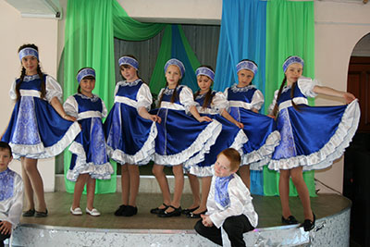  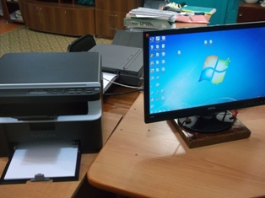
2 | Приобретение светильников для уличного освещения и ламп ДНаТ 250 Вт, ДРВ 250 Вт., установка собственными силами без привлечения бюджетных средств | до 30 декабря  2016 года | 35 000,00 | 35 000,00 | 0,00 | 14.1.19 | 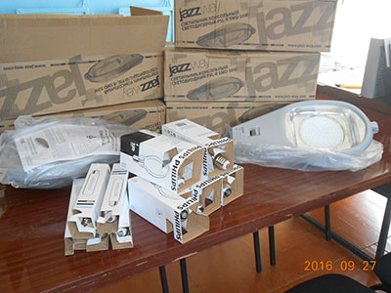
3 | Проведение мер противопожарной безопасности, создание минерализованных полос вокруг д.Александровка, с.Бурхун , д.Паберега | до 30 декабря  2016 года | 70 932,48 | 70 932,48 | 0,00 | 14.1.9 | 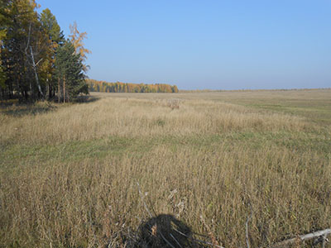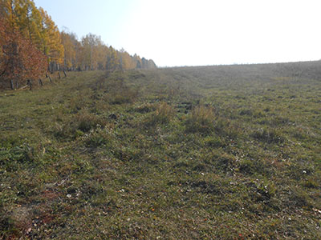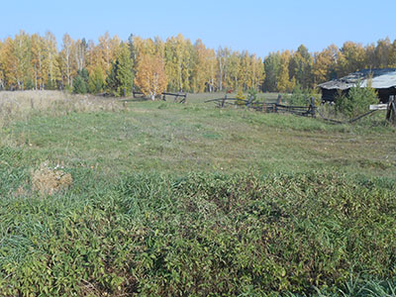 | 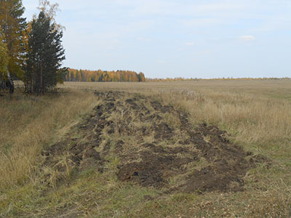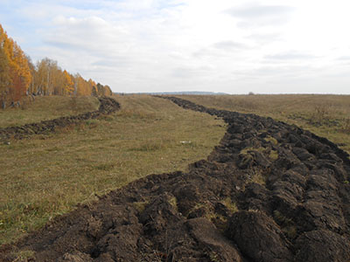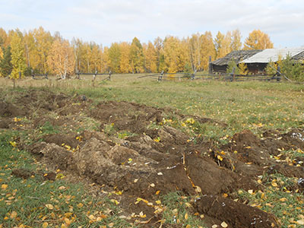
4 | Приобретение тепловентилятора для обогрева водозаборных сооружений с. Бурхун | до 30 декабря  2016 года | 7 000,00 | 7 000,00 | 0,00 | 14.1.4 | 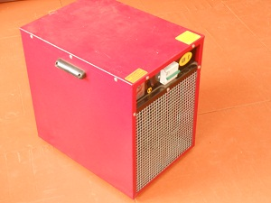
Итого: |  |  | 175 263,00 | 166500,00 | 8763,00

